Инструкция по регистрации
в Единой системе идентификации и аутентификации
Шаг 1
Для регистрации в ЕСИА необходимо зайти на Единый портал государственных и муниципальных услуг используя любой браузер (Internet Explorer, Mozilla Firofox, Opera) по адресу www.gosuslugi.ru и в правом верхнем углу экрана нажать кнопку «Регистрация», как это показано на рисунке 1.
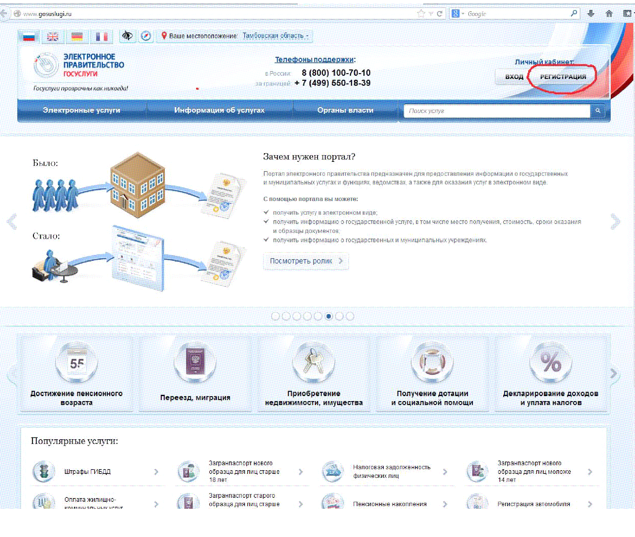
Рисунок 1. Окно Личный кабинет. Государственные и муниципальные услуги
Шаг 2
Откроется окно «Регистрация», как это показано на рисунке 2.
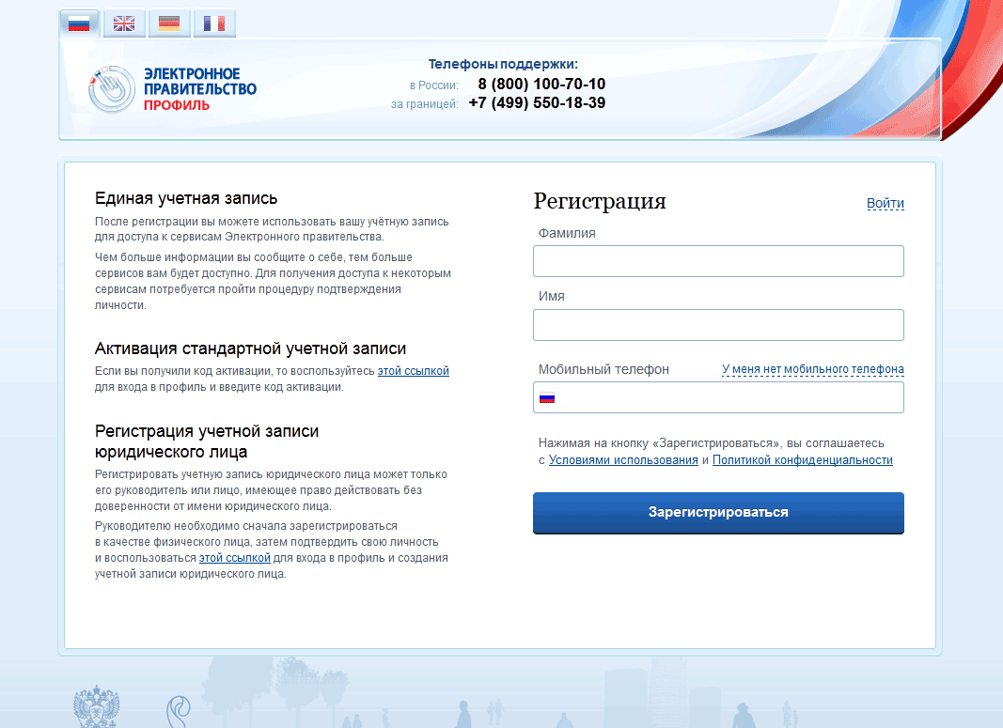
Рисунок 2. Окно «Регистрация»
В данном окне необходимо указать фамилию, имя и мобильный телефон, в случае отсутствия мобильного телефона можно нажать на ссылку "У меня нет мобильного телефона"и указать при регистрации электронную почту. Затем на указанный мобильный телефон, либо электронную почту придет код активации, который необходимо ввести в поле на странице "Подтверждение номера мобильного телефона"/"Подтверждение адреса электронной почты", как это показано на рисунке 3.
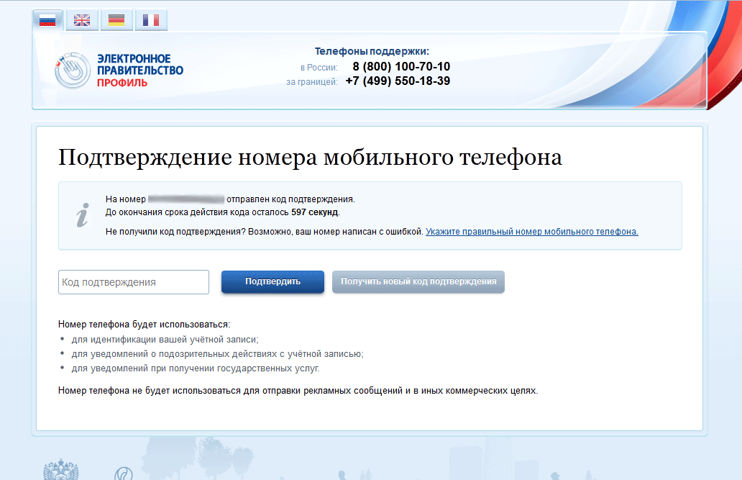
Рисунок 3. Подтверждение номера мобильного телефона
Нажмите кнопку «Подтвердить».
Шаг 3
Откроется окно «Задайте пароль», как это показано на рисунке 4. В открывшемся окне необходимо ввести придуманный вами пароль (пароль должен состоять из латинских букв и цифр). Обязательно запомните либо запишите пароль. В дальнейшем при авторизации Вы будете в качестве логина использовать СНИЛС, в качестве пароля указанный Вами пароль. (ЕСИА сама пароли не генерирует). Нажмите кнопку «Сохранить».
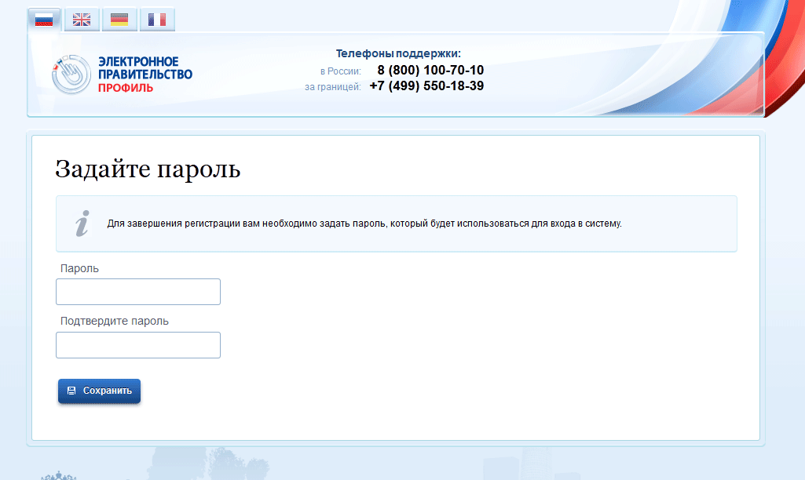
Рисунок 4. Ввод пароля
После нажатия кнопки «Сохранить » откроется окно с сообщением о том, что Вы прошли предварительную регистрацию.
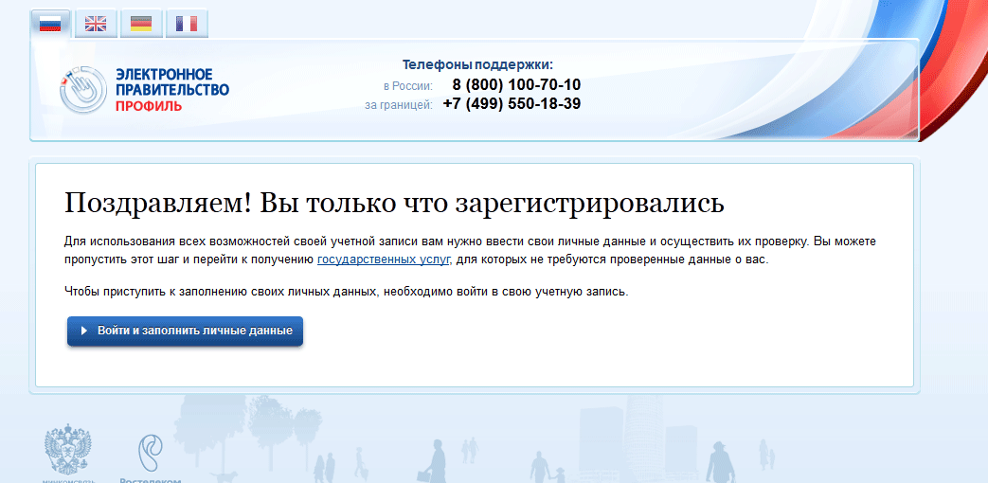
Рисунок 5. Сообщение о регистрации
Шаг 4
Для получения большинства услуг в электронном виде требуется указать дополнительные личные данные и пройти их проверку на правильность. Для этого необходимо в предыдущем окне нажать на кнопку "Войти и заполнить личные данные", откроется окно для ввода номера мобильного телефона / электронной почты/СНИЛС и пароля, указанных при регистрации.

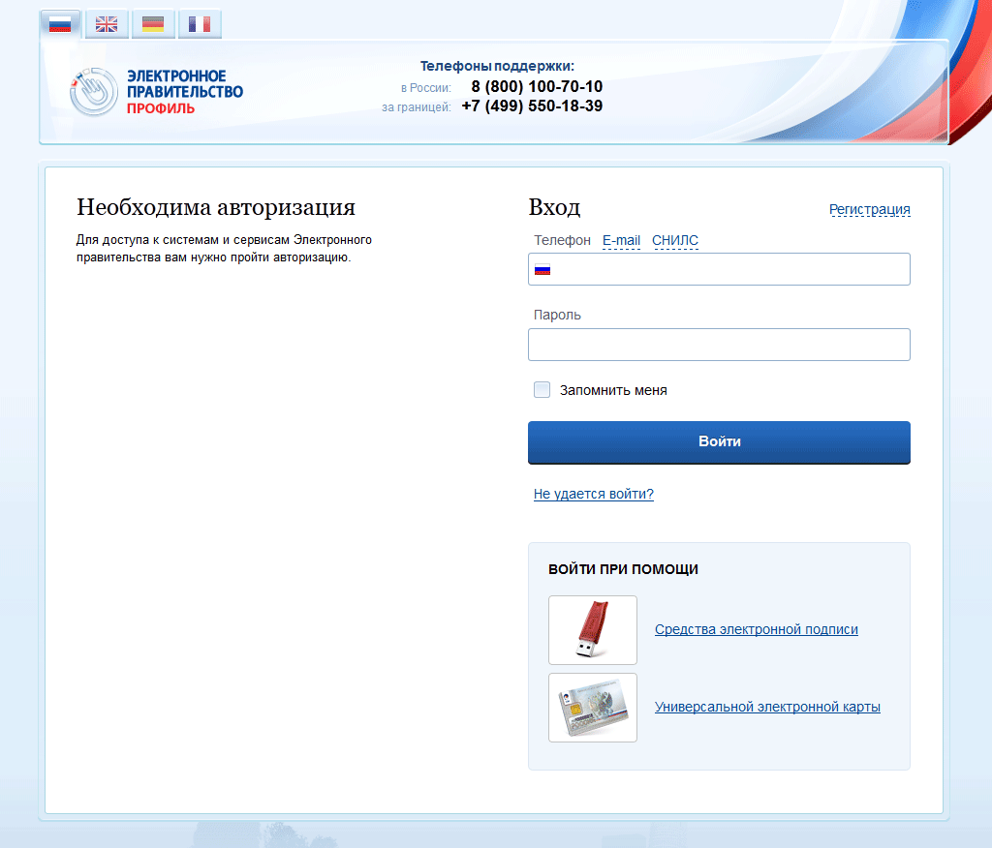
Рисунок 6. Авторизация
В результате откроется страница "Заполнение и проверка личных данных. Укажите недостающие данные и нажмите кнопку "Подтвердить"
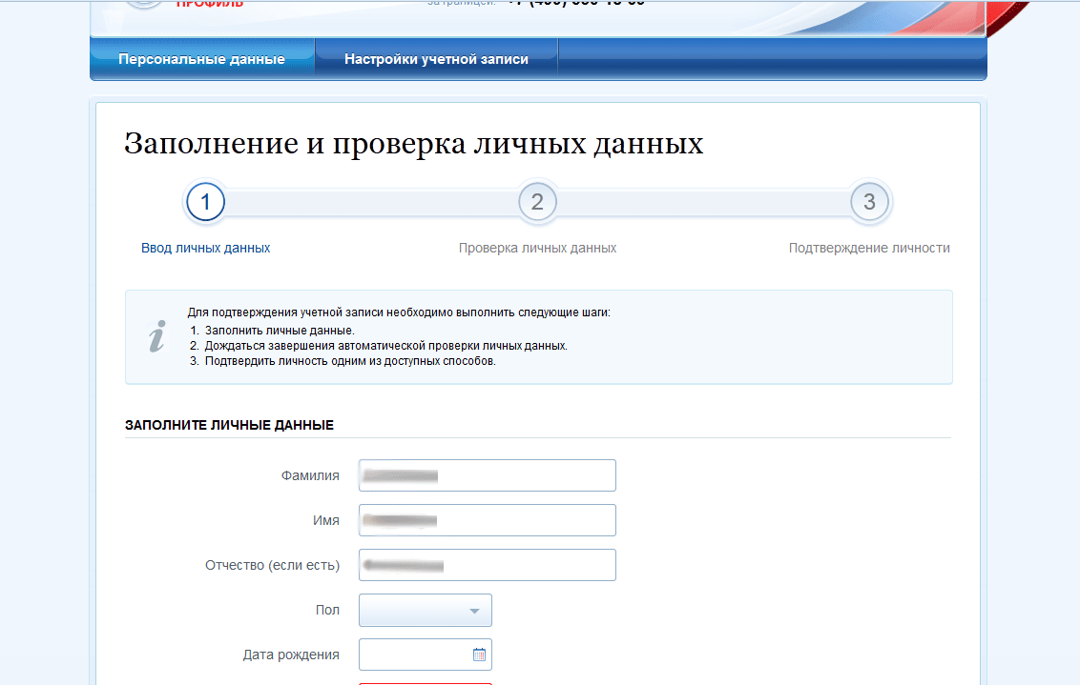
Рисунок 7. Окно ввода личных данных
Паспортные данные и СНИЛС обязательны для заполнения. После того как Вы нажмете кнопку "Подтвердить" откроется окно проверки соответствия введенных Вами личных данных сведениям в информационных системах Пенсионного фонда и Федеральной миграционной службы России.
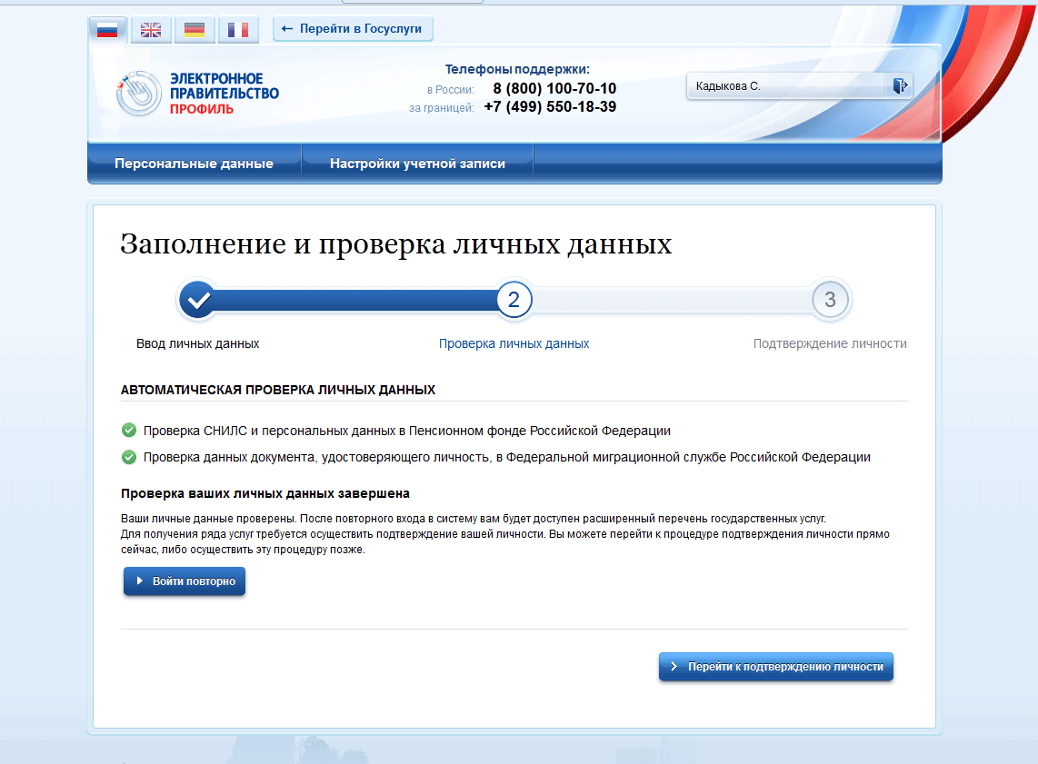
Рисунок 8. Проверка личных данных
Шаг 5
По результатам проверки введенных личных данных необходимо подтвердить свою личность. Доступные способы подтверждения:
- Обратиться лично
- Получить код подтверждения личности по почте
- С помощью средства электронной подписи или УЭК
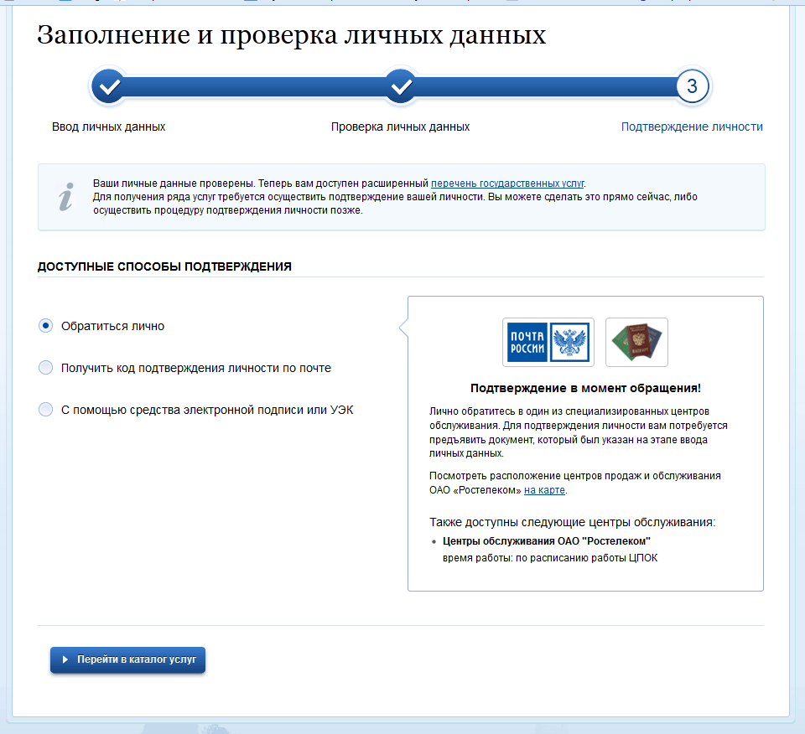
Рисунок 9. Окно выбора способа подтверждения личности
"Обратиться лично" означает, что Вы самостоятельно придете в один из центров обслуживания пользователей ЕСИА (Единая система идентификации и аутентификации), предъявите паспорт и СНИЛС и получите код активации, который необходимо ввести на портале. А также можете обратиться в один из центров обслуживания в отделениях ФГУП "Почта России":
"Получить код подтверждения личности по почте" означает, что Вам будет направлено заказное письмо по указанному Вами адресу, которое Вы сможете получить предъявив паспорт в соответствующем отделении Почты России.
"С помощью средства электронной подписи или УЭК" означает, что если у Вас есть электронная цифровая подпись либо универсальная электронная карта, то вы можете подтвердить свою личность с их помощью.

Шаг 6
После получения кода активации необходимо зайти на зайти на страницу "Регистрация" (как в Шаге 1). Откроется окно авторизации, как это показано на рисунке 11.

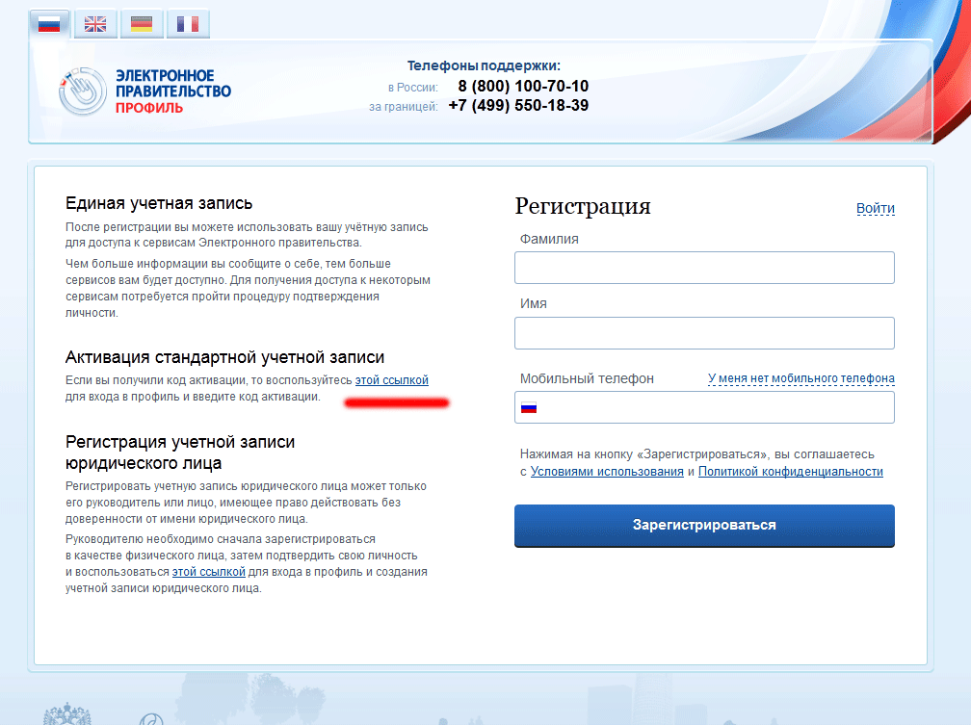
Рисунок 11. Окно «Регистрация»

